ANÁLISE E DESENVOLVIMENTO DE SISTEMAS

Gestão de Projetos Tecnológicos
4º. Semestre - Noturno

Lucas Monteiro Prado da Silva Schiavo
R.A 24143251-2

João Lucas Passeri
R.A 24042090-2

Davi Maia Rodrigues
R.A 24051008-2

Sabrina Barragan

R.A 24210856-2

Maringá
2025

Sumário

1. INTRODUÇÃO 3
2. JUSTIFICATIVA 4
3. OBJETIVO 5
3.1 OBJETIVO GERAL 5
3.2 OBJETIVOS ESPECÍFICOS 5
4. DESENVOLVIMENTO 6
4.1 ANÁLISE DE MERCADO 6
4.2 DOUBLE DIAMOND 6
4.3 ANÁLISE SWOT 6
4.4 BUSINESS MODEL CANVAS 6
4.5 PERSONAS 6
4.6 MAPA DE EMPATIA 6
4.7 BUSINESS MODEL CANVAS 6
4.8 PROTÓTIPO 6
4.9 …. 6
5. CONCLUSÃO 7
6. REFERÊNCIAS 8
7. ANEXOS 9

SUMÁRIO
4.9 SEQUENCIAMENTO DE ATIVIDADES
4.10 ANÁLISE DO CAMINHO CRÍTICO
4.11 DIAGRAMA DE GANTT
4.12 TIMELINE
4.13 DIAGRAMA DE CLASSES
4.14 ESTIMATIVA DE CUSTO DO PROJETO

INTRODUÇÃO

A agricultura de média e larga escala é um dos setores mais importantes da economia brasileira, responsável por grande parte da produção de alimentos, grãos e insumos para exportação. Apesar de sua relevância, muitos produtores rurais ainda enfrentam dificuldades para adotar ferramentas tecnológicas que auxiliem na gestão e automação de seus processos diários.

Problemas como a falta de controle eficiente de estoque de peças, dificuldades no gerenciamento de entrada e saída de caminhões, ausência de registros organizados de safra e limitações na análise financeira acabam impactando diretamente a produtividade e a lucratividade do setor.

Nesse contexto, o S3A – Sistema de Administração e Automação Agrícola surge como uma proposta inovadora, oferecendo uma solução integrada e intuitiva que une automação, planejamento e gestão em uma única plataforma.

JUSTIFICATIVA

A agricultura de média e larga escala é um setor estratégico para a economia brasileira, mas muitos produtores ainda enfrentam dificuldades na gestão de seus processos. Problemas como controle ineficiente de estoque de peças, falta de registro organizado de safra, dificuldade no gerenciamento de entrada e saída de caminhões e limitações na análise financeira impactam diretamente a produtividade e a lucratividade do negócio.
Nesse contexto, o desenvolvimento do S3A – Sistema de Administração e Automação Agrícola se torna essencial, pois busca oferecer uma solução integrada que une automação, planejamento e gestão em uma única plataforma. A implementação desse sistema permitirá aos produtores rurais otimizar processos, reduzir erros, economizar tempo e recursos, além de facilitar a tomada de decisões estratégicas, contribuindo para o crescimento e a sustentabilidade do setor agrícola.

OBJETIVO

O projeto S3A tem como foco desenvolver uma plataforma integrada que auxilie produtores rurais na gestão e automação de processos agrícolas, melhorando a organização, controle e eficiência das atividades do dia a dia.

3.1 OBJETIVO GERAL

Desenvolver um sistema de administração e automação agrícola que centralize o controle de estoque, gerenciamento de caminhões, registros de safra e análise financeira, aumentando a produtividade e a eficiência dos produtores rurais.

3.2 OBJETIVOS ESPECÍFICOS

Implementar módulo de gestão de estoque de peças.

Implementar módulo de cadastro e controle de funcionários.

Implementar módulo de entrada/saída de caminhões com cálculo automático.

Implementar módulo de registro de safra e planejamento agrícola.

Implementar módulo financeiro para controle de gastos e receitas.

Gerar relatórios e indicadores automáticos para apoio à decisão.

DESENVOLVIMENTO

4.1 ANÁLISE DE MERCADO
A seguir apresenta-se uma análise comparativa de algumas soluções tecnológicas existentes voltadas ao agronegócio, com foco em sistemas de gestão agrícola. O objetivo é identificar pontos fortes e limitações dos concorrentes, servindo como base para a proposição do sistema em desenvolvimento.

Tabela 1 – Análise comparativa de softwares de gestão agrícola
Empresa / Produto | Funcionalidades Principais | Pontos Fortes | Pontos Fracos
Sygma Sistemas | Gestão de silos, controle de estoque, rastreabilidade, relatórios gerenciais. | Especializada em silos e logística; boa automação de processos. | Foco restrito, pouca abrangência em áreas como financeiro e RH.
Aegro | Planejamento agrícola, gestão de insumos, financeiro, relatórios. | Interface amigável; integração financeira. | Alto custo; exige maior conhecimento tecnológico do usuário.
Agrare | Gestão de fazenda, maquinário, estoque, financeiro. | Solução nacional; bom suporte técnico. | Algumas funcionalidades limitadas; pouca escalabilidade.
GA (Gestão Agro) | Controle de safra, insumos, financeiro e estoque. | Boa visão integrada; relatórios claros. | Pouca customização; dependência de internet.
Nectar | Gestão financeira e de vendas agrícolas. | Foco em gestão de receitas e despesas; relatórios financeiros completos. | Restrito a parte financeira; não cobre silo, insumos ou funcionários.

Observa-se que, embora existam soluções robustas no mercado, a maioria apresenta lacunas em áreas específicas, como gestão de funcionários, integração entre silo e financeiro ou acessibilidade para pequenos produtores. O sistema proposto busca unir os principais pontos positivos dessas soluções, adaptando-se à realidade do produtor rural.

4.2 DOUBLE DIAMOND
https://www.figma.com/board/aHSrh7JCt7uwFD196RDijE/Metodologia-de-design---Double-Diamond--Community-?node-id=0-1&t=maiA5fGkrMStZGII-1

4.3 ANÁLISE SWOT

Tabela 2 – Análise SWOT do Sistema Proposto
Fatores Internos | Pontos Fortes (Strengths) |  | Pontos Fracos (Weaknesses)
Sistema | Integração de silo, financeiro, funcionários e peças em uma única plataforma. |  | Necessidade de treinamento inicial para usuários com baixa familiaridade tecnológica.
Operacional | Funciona offline; simples e direto. |  | Funcionalidades limitadas na versão inicial.
Fatores Externos |  | Oportunidades (Opportunities) |  | Ameaças (Threats)
Mercado |  | Crescente demanda por digitalização no agronegócio. |  | Forte concorrência de softwares já consolidados.
Tecnologia |  | Futuro suporte a IoT e integração bancária. |  | Risco de resistência cultural por parte de alguns produtores.

4.4 BUSINESS MODEL CANVAS

1. Proposta de Valor
- Centralizar em uma única plataforma o controle de estoque de peças, gerenciamento de caminhões, registro de safra e análise financeira.
- Aumentar a produtividade e eficiência dos produtores rurais.
- Reduzir custos e erros por meio da automação e relatórios inteligentes.
- Acessível tanto para produtores médios quanto grandes, com interface simples.

2. Segmentos de Clientes
- Produtores rurais de médio e grande porte.
- Fazendas com silos e frota própria de caminhões.
- Administradores agrícolas que buscam otimização de processos.
- Funcionários responsáveis pelo registro e organização de dados.

3. Canais
- Plataforma web (aplicativo online).
- Aplicativo mobile para lançamentos rápidos em campo.
- Atendimento via suporte técnico online.
- Divulgação por redes sociais, associações de produtores e eventos do agronegócio.

4. Relacionamento com Clientes
- Suporte técnico dedicado (chat, telefone, e-mail).
- Treinamentos online para adaptação ao sistema.
- Atualizações constantes de funcionalidades.
- Relatórios personalizados para atender necessidades específicas.

5. Fontes de Receita
- Licença de uso do sistema (plano mensal ou anual).
- Planos diferenciados por porte da fazenda (médio, grande).
- Taxa de implantação e treinamento inicial.
- Serviços adicionais: customização, relatórios extras, integração com sistemas externos.

6. Recursos-Chave
- Equipe de desenvolvimento de software.
- Banco de dados robusto e seguro.
- Servidores para hospedagem da aplicação.
- Conhecimento especializado em processos agrícolas.
- Parcerias com cooperativas e associações rurais.

7. Atividades-Chave
- Desenvolvimento e manutenção da plataforma.
- Testes e validação com produtores.
- Suporte e treinamento dos clientes.
- Atualizações constantes e melhorias com base no feedback.
- Estratégias de marketing focadas no agronegócio.

8. Parcerias-Chave
- Cooperativas agrícolas.
- Fornecedores de insumos e peças.
- Instituições financeiras (apoio em soluções de crédito rural).
- Universidades e centros de pesquisa (inovação tecnológica).
- Empresas de logística e transporte.

9. Estrutura de Custos
- Desenvolvimento e manutenção da plataforma.
- Custos com servidores e infraestrutura de TI.
- Equipe de suporte e atendimento ao cliente.
- Marketing e divulgação.
- Treinamentos e capacitações.

4.5 PERSONAS

Persona 1 – João Silva (Produtor Rural)
- Idade: 45 anos
- Localização: Zona rural de Maringá-PR
- Perfil: Produtor de grãos de médio porte, administra silo e caminhões.
- Necessidades: Controle eficiente de estoque e logística, acompanhamento de safra e receitas.
- Dores: Dificuldade em integrar informações em um único sistema, uso limitado de tecnologia.
Persona 2 – Maria Oliveira (Funcionária da Fazenda)
- Idade: 28 anos
- Função: Auxiliar administrativa
- Perfil: Responsável por registro de ponto, organização de insumos e peças.
- Necessidades: Sistema simples e rápido, que permita lançar informações no dia a dia.
- Dores: Perda de tempo com registros manuais; dificuldade em consolidar dados.

4.6 MAPA DE EMPATIA

Mapa de Empatia do Produtor Rural
- O que vê? Acompanhamento da safra, caminhões, estoque de peças.
- O que ouve? Reclamações de funcionários sobre falhas no sistema atual, fornecedores cobrando entregas.
- O que pensa e sente? Preocupação com custos e prejuízos; insegurança em confiar em planilhas manuais.
- O que fala e faz? Cobra relatórios, tenta organizar manualmente a produção.
- Dores: Dificuldade de controle de estoque, risco de perda de produção.
- Ganhos: Controle automatizado, relatórios confiáveis, apoio à tomada de decisão.

4.7 Partes Interessadas, Requisitos e Casos de Uso

4.7.1 Partes Interessadas (Stakeholders)
- Produtores Rurais: usuários finais responsáveis pela administração do depósito, silo, safra e financeiro.
- Funcionários: utilizam o sistema para registro de ponto e acompanhamento de tarefas.
- Equipe de Desenvolvimento: responsável por projetar, implementar e manter o sistema.
- Instituição de Ensino/Orientador: acompanha e avalia o projeto.
- Fornecedores de Sensores IoT (futuro): podem integrar dados ao sistema.
- Órgãos Governamentais (MAPA, Receita Federal, etc.): recebem relatórios fiscais.
- Sistema Bancário: usado para integração de despesas e receitas (futuro).
4.7.2 Requisitos Funcionais
Módulo Depósito
- RF01 – Cadastrar peças (nome, tipo, compatibilidade, quantidade, localização).
- RF02 – Consultar lista de peças cadastradas.
- RF03 – Editar dados de uma peça.
- RF04 – Remover peças cadastradas.
- RF05 – Manter histórico de entrada/saída de peças (data, motivo, responsável).
- RF06 – Alertar o usuário quando o estoque estiver baixo.
Módulo Funcionários
- RF07 – Cadastrar funcionários (nome, função, horário previsto).
- RF08 – Consultar lista de funcionários.
- RF09 – Editar dados de funcionários.
- RF10 – Remover funcionários cadastrados.
- RF11 – Registrar entrada/saída (manual ou QR Code).
- RF12 – Gerar relatórios (horas trabalhadas, faltas, atrasos).

Módulo Silo e Secagem
- RF13 – Cadastrar caminhões (placa, motorista, tara).
- RF14 – Consultar caminhões cadastrados.
- RF15 – Editar dados de caminhões.
- RF16 – Remover caminhões cadastrados.
- RF17 – Registrar entrada/saída de caminhões com peso bruto e tara.
- RF18 – Calcular automaticamente peso líquido e número de sacas.
Módulo Safra e Planejamento
- RF19 – Registrar plantio (data, área, cultura).
- RF20 – Consultar registros de plantio.
- RF21 – Editar dados de plantio.
- RF22 – Remover registros de plantio.
- RF23 – Estimar previsão de colheita.
- RF24 – Registrar uso de insumos (fertilizantes, defensivos).
- RF25 – Registrar controle de gado (vacinação, movimentação).
Módulo Financeiro
- RF26 – Registrar gastos (manutenção, peças, mão de obra).
- RF27 – Consultar lançamentos financeiros.
- RF28 – Editar lançamentos financeiros.
- RF29 – Remover lançamentos financeiros.
- RF30 – Estimar receita da safra.
- RF31 – Gerar gráficos de lucro/prejuízo.

4.7.3 Requisitos Não Funcionais
Plataforma e Infraestrutura
- RNF01 – Banco de dados relacional para armazenar as informações.
- RNF02 – Sistema desktop como principal plataforma.
- RNF03 – Operação offline, com uso mínimo de internet.
- RNF04 – Portabilidade mínima: compatível com Windows.
Usabilidade
- RNF05 – Interface intuitiva e de fácil compreensão, acessível a usuários com pouca familiaridade tecnológica.
- RNF06 – Respostas rápidas (tempo de resposta < 2 segundos em operações comuns).
Segurança e Confiabilidade
- RNF07 – Autenticação de usuários com níveis de acesso diferenciados.
- RNF08 – Registro de logs para operações críticas (edição/remoção).
- RNF09 – Backup e restauração de dados disponíveis para evitar perda de informações.
Evolução e Integração
- RNF10 – Escalabilidade para integração futura com sensores IoT.
4.7.4 Especificação de Casos de Uso
Atores
- Produtor rural (ator principal) – gerencia o sistema e toma decisões.
- Funcionário – realiza operações de entrada/saída de veículos, peças, insumos etc.
- Caminhoneiro – apenas registra entrada/saída de cargas.
- Sistema Bancário (ator externo) – para registrar despesas ou recebimentos.
- Órgãos Governamentais (MAPA, Receita Federal etc.) – recebem relatórios e informações fiscais.
- Fornecedor – entrega insumos, peças ou animais.
Exemplos de Casos de Uso
UC01 – Cadastrar Peça
- Ator: Produtor Rural
- Fluxo Principal: Acessa o módulo de depósito → insere nome, tipo, quantidade e localização → sistema salva os dados.

UC02 – Consultar Peça
- Ator: Produtor Rural
- Fluxo Principal: Acessa lista de peças → pesquisa por nome ou categoria → sistema exibe resultados.

UC03 – Editar Peça
- Ator: Produtor Rural
- Fluxo Principal: Seleciona peça → altera informações necessárias → sistema atualiza o cadastro.

UC04 – Remover Peça
- Ator: Produtor Rural
- Fluxo Principal: Seleciona peça → confirma exclusão → sistema remove do banco de dados.

UC05 – Alertar Estoque Baixo
- Ator: Sistema (automático)
- Fluxo Principal: Sistema verifica estoque → identifica peça abaixo do limite → exibe alerta ao produtor.

UC06 – Cadastrar Funcionário
- Ator: Produtor Rural
- Fluxo Principal: Acessa módulo de funcionários → insere nome, função e horário → sistema salva os dados.

UC07 – Consultar Funcionário
- Ator: Produtor Rural
- Fluxo Principal: Acessa lista de funcionários → pesquisa pelo nome → sistema exibe os dados.

UC08 – Editar Funcionário
- Ator: Produtor Rural
- Fluxo Principal: Seleciona funcionário → altera dados → sistema atualiza cadastro.

UC09 – Remover Funcionário
- Ator: Produtor Rural
- Fluxo Principal: Seleciona funcionário → confirma exclusão → sistema remove registro.

UC10 – Registrar Entrada/Saída de Funcionário
- Ator: Funcionário
- Fluxo Principal: Acessa terminal → seleciona “entrada” ou “saída” → sistema registra data/hora.
UC11 – Gerar Relatório de Funcionários
- Ator: Produtor Rural
- Fluxo Principal: Informa período desejado → sistema gera relatório de horas, atrasos e faltas.

UC12 – Cadastrar Caminhão
- Ator: Produtor Rural
- Fluxo Principal: Acessa módulo de veículos → insere placa, motorista e tara → sistema salva.

UC13 – Consultar Caminhão
- Ator: Produtor Rural
- Fluxo Principal: Pesquisa caminhão pela placa → sistema exibe informações.

UC14 – Editar Caminhão
- Ator: Produtor Rural
- Fluxo Principal: Seleciona caminhão → altera dados → sistema atualiza cadastro.

UC15 – Remover Caminhão
- Ator: Produtor Rural
- Fluxo Principal: Seleciona caminhão → confirma exclusão → sistema remove registro.

UC16 – Registrar Entrada/Saída de Caminhão
- Ator: Caminhoneiro (com auxílio do Produtor)
- Fluxo Principal: Informa placa, peso bruto e tara → sistema calcula peso líquido → registra saída.

UC17 – Calcular Sacas
- Ator: Sistema (automático)
- Fluxo Principal: Divide peso líquido por 60 kg → exibe quantidade de sacas.

UC18 – Registrar Plantio
- Ator: Produtor Rural
- Fluxo Principal: Informa data, área e cultura → sistema registra e estima previsão.

UC19 – Consultar Plantio
- Ator: Produtor Rural
- Fluxo Principal: Pesquisa por cultura ou área → sistema exibe informações.

UC20 – Editar Plantio
- Ator: Produtor Rural
- Fluxo Principal: Seleciona registro → altera dados → sistema atualiza.

UC21 – Remover Plantio
- Ator: Produtor Rural
- Fluxo Principal: Seleciona registro → confirma exclusão → sistema remove.

UC22 – Estimar Previsão de Colheita
- Ator: Sistema (automático)
- Fluxo Principal: Considera dados de plantio → calcula previsão de colheita → exibe estimativa.

UC23 – Registrar Insumos
- Ator: Produtor Rural
- Fluxo Principal: Informa tipo, quantidade e uso → sistema registra no histórico.

UC24 – Registrar Controle de Gado
- Ator: Produtor Rural
- Fluxo Principal: Informa vacinação ou movimentação → sistema salva registro.

UC25 – Registrar Gasto
- Ator: Produtor Rural
- Fluxo Principal: Informa categoria e valor → sistema salva no financeiro.

UC26 – Consultar Lançamentos Financeiros
- Ator: Produtor Rural
- Fluxo Principal: Informa período → sistema exibe lista de lançamentos.

UC27 – Editar Lançamento Financeiro
- Ator: Produtor Rural
- Fluxo Principal: Seleciona lançamento → altera dados → sistema atualiza registro.

UC28 – Remover Lançamento Financeiro
- Ator: Produtor Rural
- Fluxo Principal: Seleciona lançamento → confirma exclusão → sistema remove.

UC29 – Estimar Receita
- Ator: Produtor Rural
- Fluxo Principal: Informa safra prevista → sistema calcula receita estimada.

UC30 – Gerar Gráficos
- Ator: Sistema (automático)
- Fluxo Principal: Gera gráficos de lucro/prejuízo a partir dos registros → exibe ao usuário.

4.8 PROTÓTIPO
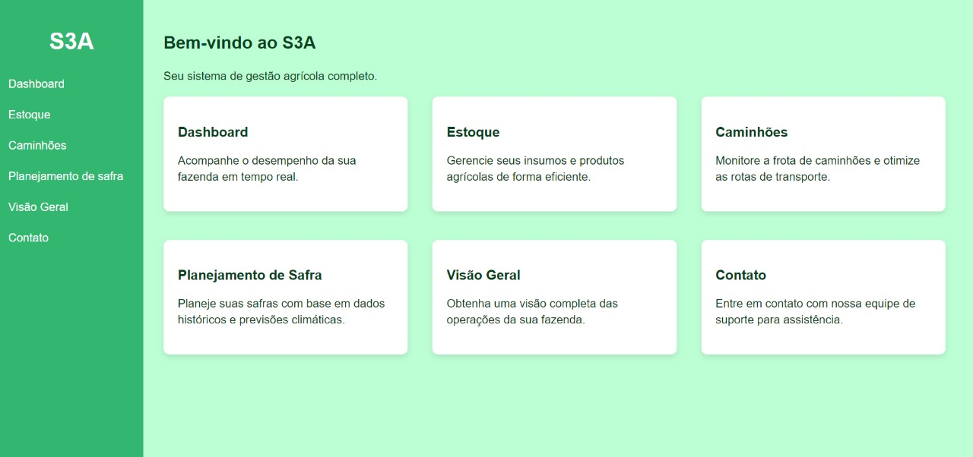

4.9 SEQUENCIAMENTO DAS ATIVIDADES
A tabela abaixo detalha as atividades necessárias para a construção do módulo principal, a duração estimada para cada uma, e suas dependências diretas (predecessores).
ID | Atividade | Duração (dias) | Predecessor(es) | Justificativa da Precedência
A | Configuração do Ambiente e Projeto Inicial | 1 | - | Ponto de partida indispensável. Inclui a criação do projeto Spring Boot, configuração do controle de versão (Git) e dependências iniciais.
B | Modelagem das Estruturas de Dados | 1 | A | Define as classes Java (CalculoPesoResponse, etc.) que representam os dados de entrada e saída. Depende do projeto já existir.
C | Implementação da Lógica de Negócio (Service) | 2 | B | Coração do módulo. Implementa a fórmula de cálculo do desconto por faixas de umidade. Requer que os modelos de dados já estejam definidos.
D | Desenvolvimento do Endpoint da API (Controller) | 1 | C | Expõe a funcionalidade para o mundo exterior através de um endpoint HTTP. Não se pode expor uma API sem a lógica de negócio (Service) que ela irá invocar.
E | Desenvolvimento dos Testes Unitários da Lógica | 2 | C | Garante que a fórmula de cálculo no Service está matematicamente correta para todas as faixas e casos de borda. Deve ser feito após a criação da lógica.
F | Desenvolvimento dos Testes de Integração da API | 1 | D | Valida o fluxo completo, desde a requisição HTTP até a resposta JSON, garantindo que todos os componentes (Controller, Service) funcionam juntos. Depende do Controller estar pronto.
G | Configuração do Banco de Dados em Memória (H2) | 0.5 | A | Configura o arquivo application.properties para que a aplicação possa iniciar corretamente, mesmo que o banco não seja usado diretamente pelo cálculo principal.
H | Documentação da API (Ex: Swagger ou Postman) | 1 | D | Descreve como utilizar o endpoint, com exemplos de requisição e resposta, para facilitar o consumo pelo front-end ou outros serviços. Feito após o endpoint estar finalizado.

4.10 ANÁLISE DO CAMINHO CRÍTICO
O Caminho Crítico é a sequência de atividades interdependentes que determina a duração total mínima para a conclusão do projeto. Qualquer atraso em uma atividade deste caminho impactará diretamente a data de entrega final.
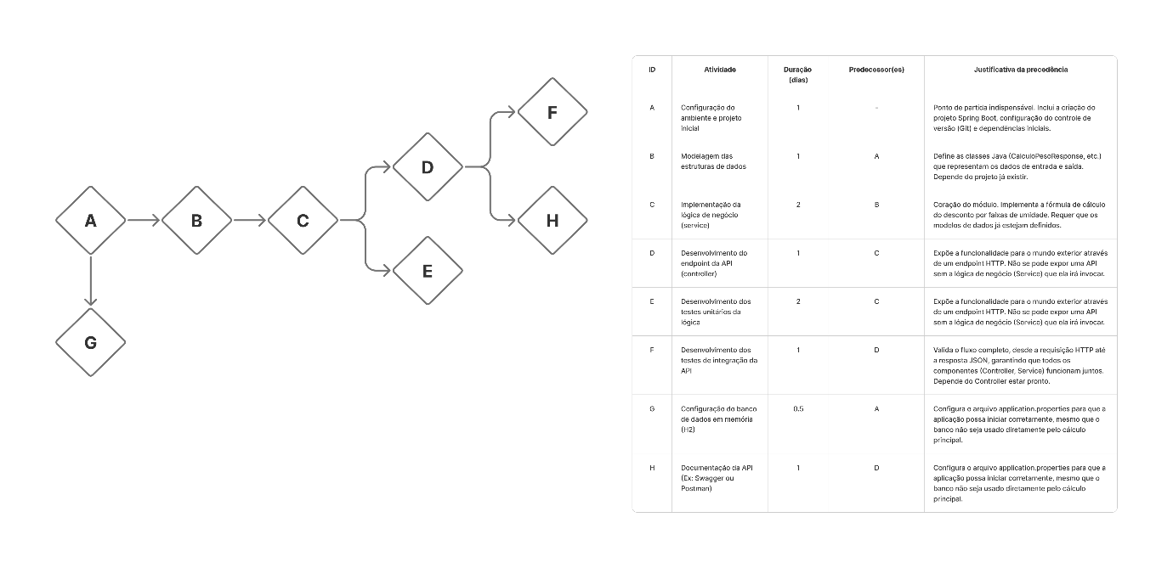

4.11 DIAGRAMA DE GANTT

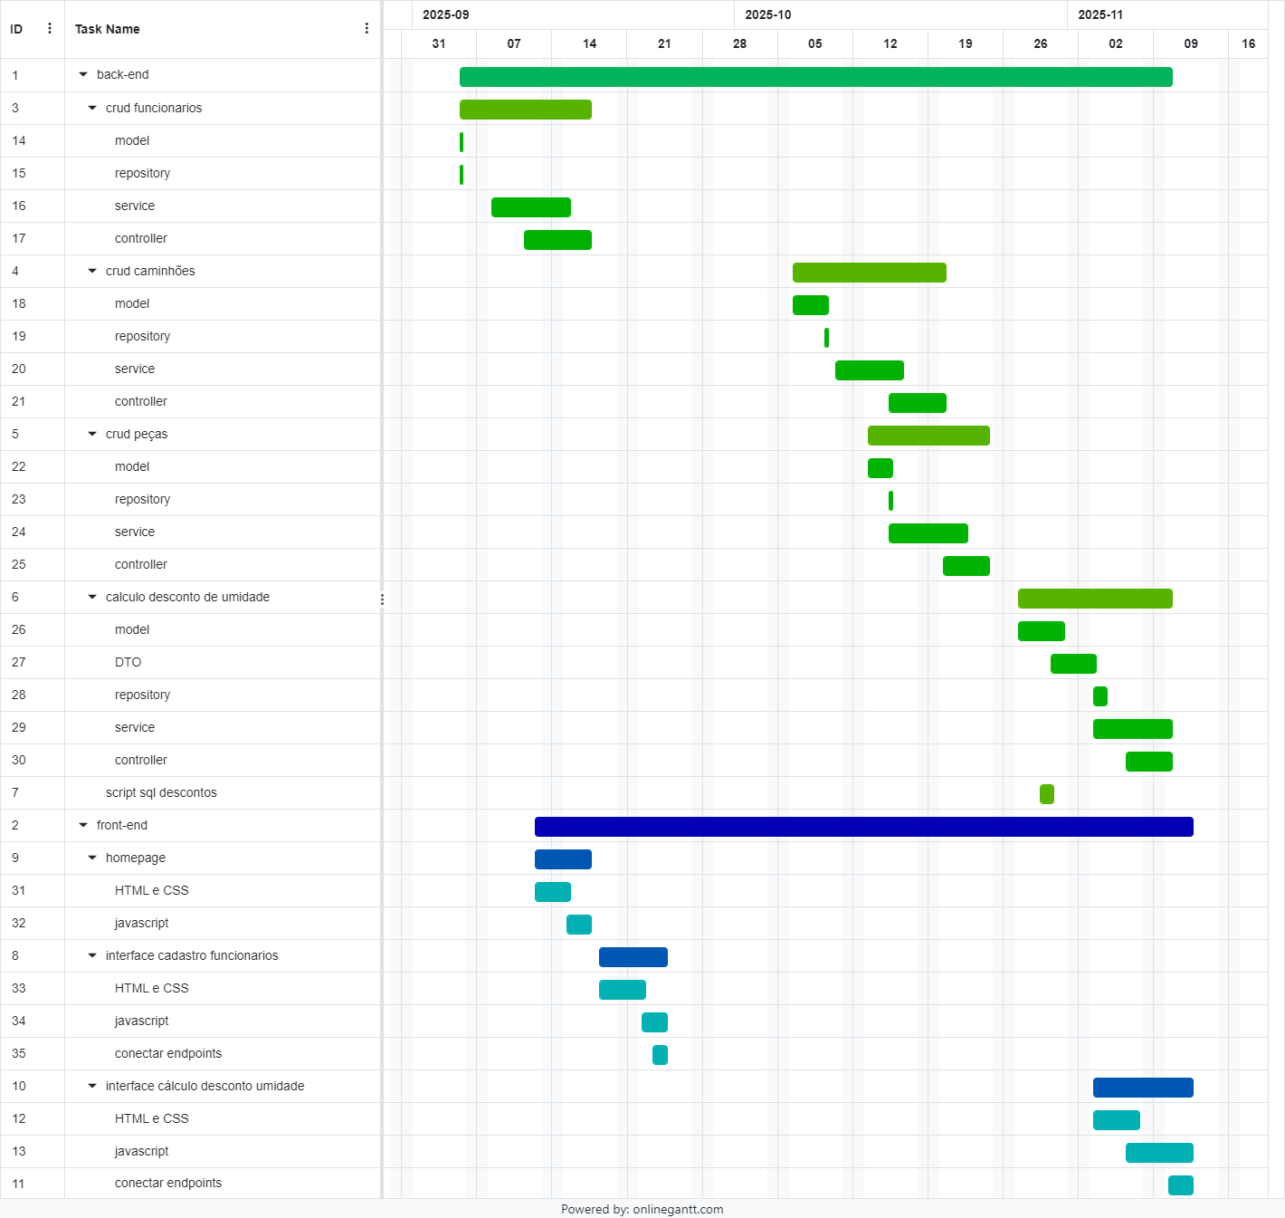

4.12 TIMELINE
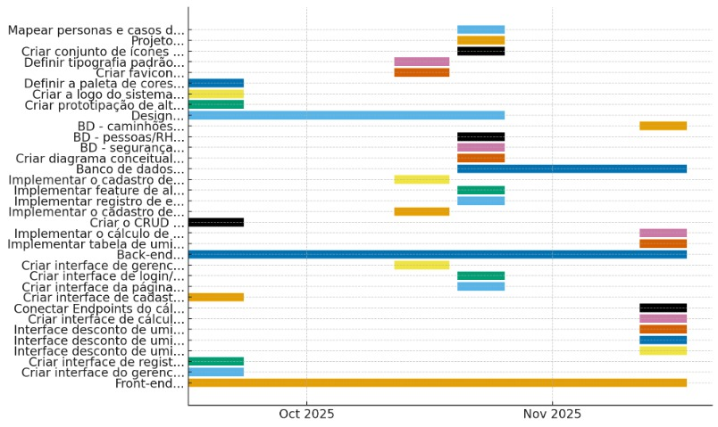
4.13 DIAGRAMA DE CLASSES
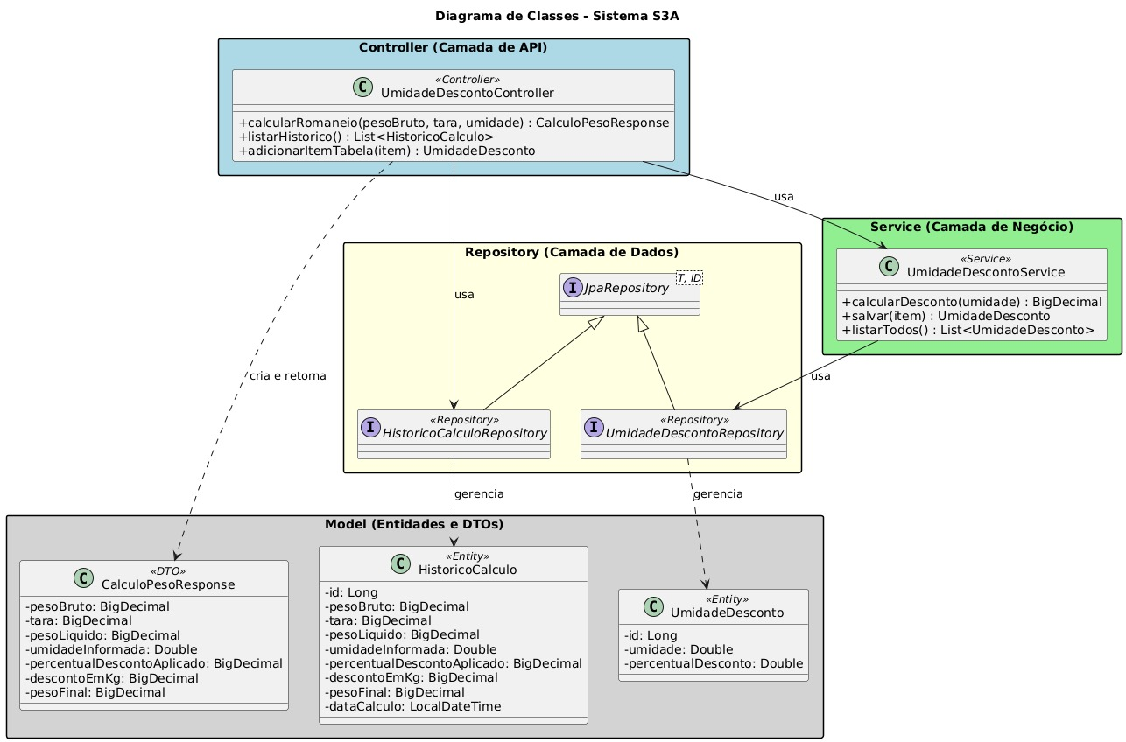

4.14 ESTIMATIVA DE CUSTO DO PROJETO

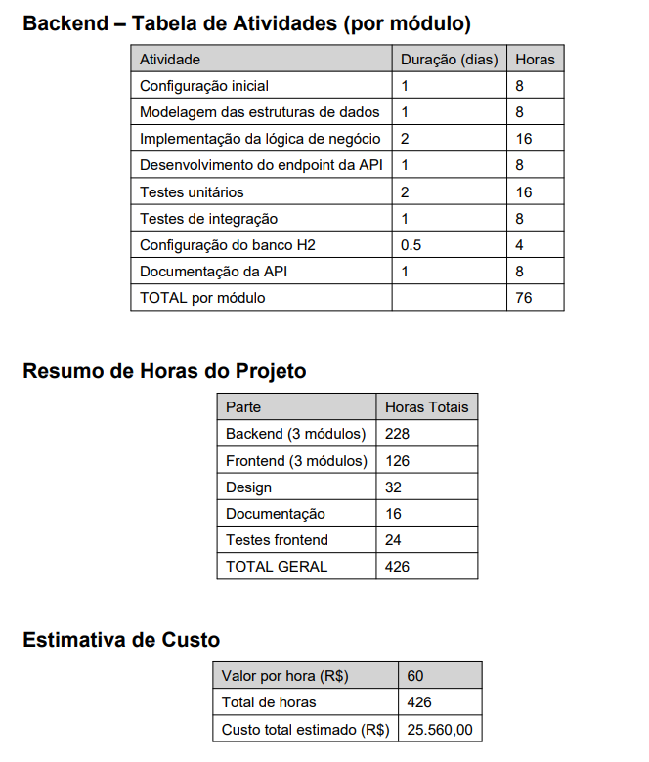

CONCLUSÃO

O desenvolvimento do sistema S3A representa uma oportunidade de inovação para pequenos e médios produtores rurais, centralizando informações críticas de estoque, safra, caminhões, funcionários e finanças em uma plataforma acessível e de fácil uso. O projeto contribui para aumentar a eficiência operacional, reduzir erros manuais e apoiar a tomada de decisão com relatórios e indicadores confiáveis.
Além disso, a proposta se diferencia por seu foco em operação offline e simplicidade, atendendo a um público que muitas vezes tem acesso limitado à internet ou pouca familiaridade com tecnologia. Como próximos passos, destacam-se a implementação prática, a integração futura com IoT e a expansão para dispositivos móveis.

REFERÊNCIAS

Sygma Sistemas. Disponível em: https://www.sygmasistemas.com.br.
Aegro. Disponível em: https://aegro.com.br.
Agrare. Disponível em: https://agrare.com.br.
GA Gestão Agro. Disponível em: https://www.gagestaoagro.com.
Nectar. Disponível em: https://nectarcrm.com.br.

ANEXOS

https://docs.google.com/spreadsheets/d/1E5LmY0tygQivuIQNjQW4PrZ9z3p1rSLL1IezSDJJ9rQ/edit?usp=sharing (Análise de Mercado)

https://docs.google.com/spreadsheets/d/1sx-d7g2MzI_dvXBVDrBI5j-22UF6qoyJP1X_ZgXoMvE/edit?usp=sharing (Análise de partes interessadas)

https://www.figma.com/board/snQcFs1UhglxbyFicogiqG/Matriz-CSD--Community-?node-id=0-1&t=hbyHDC90gEIUEqsl-1 (Matriz CSD)

https://s3aescoladeti.atlassian.net/jira/software/projects/S3AJIRA/boards/3/backlog?atlOrigin=eyJpIjoiMzYyYTAzM2UzZDFmNDdjZjk0ZGIwOGI5ODBiNDNlYzAiLCJwIjoiaiJ9 (Link DO JIRA)

